Жаңа Жайнақ ауылы №49 орта мектеп

Тілдер мерекесінің қорытындысы 2016 оқу жылы

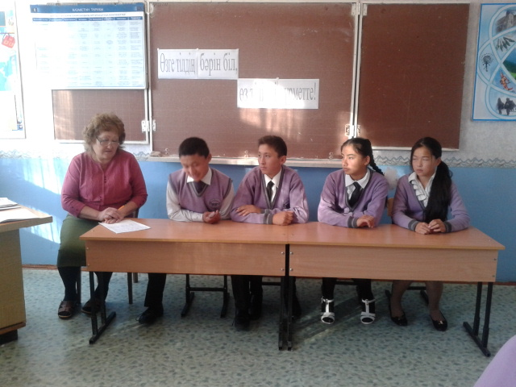Жаңа Жайнақ ауылы №49 орта мектебінде Тілдер мерекесі қарсаңына орай бірнеше іс-шаралар өткізілді. Мектебімізде тілдер мерекесі қарсаңына орай «Мемлекеттік тіл- менің тілім» тақырыбында мұғалімдер мен оқушылар арасында кеш өткізілді. Кеште мемлекеттік тіл туралы жақсы ойлар мен тамаша өлеңдер оқылып, қазақ тілі туралы өзекті мәселелер айтылды. Осы іс-шараның негізінде мектеп кітапханасында «Мемлекеттік тіл-қазақ тілі» тақырыбында көрме ұйымдастырылды. Көрмеде Қазақстан Республикасының Тіл туралы Заңнамалары мен көркем әдеби кітаптар қойылды. Тілдер мерекесі қарсаңында өткізілген тәрбие сағаттарының мазмұны бай, ал олардың берер тәрбиелік мәні де сонша зор болды.

Атап айтсақ, 9-сынып оқушыларының арасында өткен «Өзге тілдің бәрін біл, Өз тіліңді құрметте!» тақырыбындағы тәрбие сағаты түрленіп өткізілді. «Түнгі студияда Азамат Қоянбаев» бағдарламасы желісінде оқушылар тіл мәселесіне қатысты өзекті мәселелер көтеріп, оның шешу жолдарын ұсынды. Студияға қонаққа келген қонақтар да өз ойларымен бөлісіп, қазақ тілі туралы өлеңдер оқып, ақын-жазушылардың керемет тіл туралы айтқан ойларын айтып, ортаға салды. «Бұл бай тіл. Оралымды , ырғақты, теңеу бейнелеулері ерте туған тіл. Поэзияда Абай, Ілияс сияқты, прозада Мұхтар сияқты алыптар туғызған тіл. Мен осындай тілімізді таза ұстайық деймін ...» деген ойлармен жалғасып отырды. Соңында оқушыларымыздың тіл туралы өлеңдері оқылды. Сонымен бірге сабақ соңында рефлексия кезінде мұғалімге жазған хаттарынан үзінді мынадай болды. Мадина,Рахат: «Бүгінгі сабағымыздан қазақ тілінің біз үшін маңызды екеніне тағы да мәрте көз жеткіздік. Біз өзімізге тіліміздің қашан да биіктен көрінетініне кәміл сенеміз»; Даяна,Азамат: «Бүгінгі тәрбие сағатыңызға үлкен рахмет. Себебі, сабақ әдеттегісінен қызықты және ойға түйерлік көп нарселер болды.» Ерсайын, Нұртілеу: «қазіргі уақытта біздің ана тіліміз-қазақ тілін үйренушілер өзге ұлттың адамдарының көбейіп жатқаны бізді қуантады. Оған сіз бүгін көп дәлелдер келтірдіңіз. Рахмет. Сізге жұмысыңызда сәттілік тілейміз» деп жазылған.

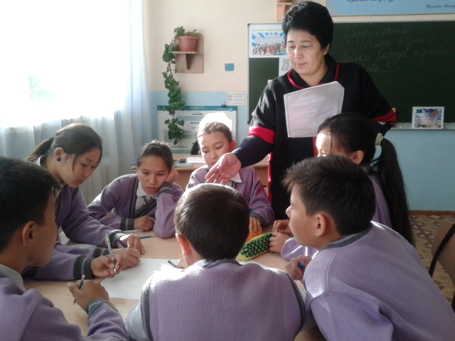

8-сынып оқушыларының арасында «Тілім барда тірімін мен, мәңгімін...» тақырыбында өткен тәрбие сағатының мазмұны да терең болды. Қазақ тілі –дүние жүзіндегі ең бай, беделді де бейнелі тілдердің бірі.

Өткірдің жүзі,

Кестенің бізі,

Өрнегін сендей сала алмас – деп ұлы Абай атамыз таңырқап тағзым еткен де осы қасиетті тіліміз.

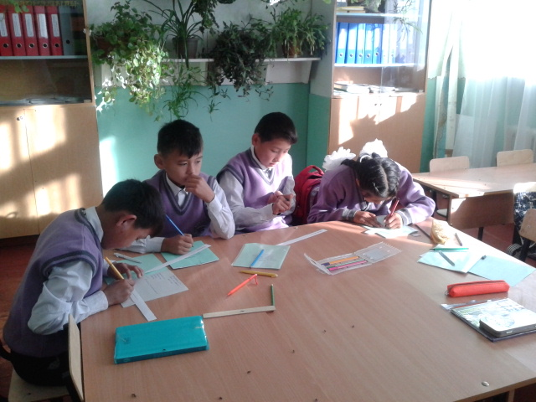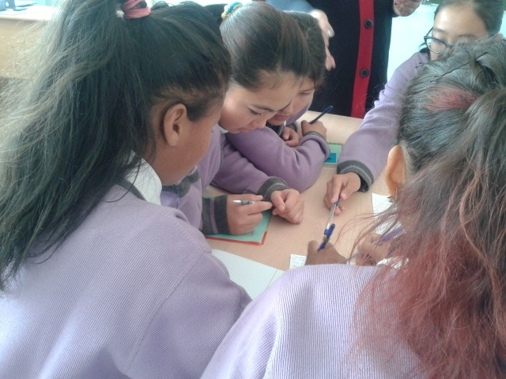Халық байлығы – әр елдің мақтанышы. Ол атадан балаға мирас болып қалған баға жетпес мұра... деп басталды тәрбие сағаты. Мұғалімнің кіріспе сөзінен кейін «Ұлылардан қалған ұлы сөздерге құлақ салайық» айдарында оқушыларымыз Ғ.Мүсірепов, Б.Момышұлы, Ш.Мұртаза, М.Жұмабаевтың айтқан ұлағатты сөздерін талдап, түсіндіріп көкейге түйіп алды. Одан соң мақал-мәтелдердің жалғасын тап, түрлі тапсырмалар орындады.

6-сынып оқушыларының арасында «Тіл тірегіміз, соғып тұрған жүрегіміз» тақырыбында өткен тәрбие сағаты қызықты да мағыналы тапсырмалармен толықтырып отырды. Оқушылар үрленген шарды жарып, оның ішіндегі түрлі тіл тақырыбына қатысты сұрақтарға дұрыс жауаптар іздеді. Жылдамдылықты, тапқырлықты, қызығушылықты арттыратын тапсырмалар көп болды. Жалғасын тап ... ойыны арқылы мақал-мәтелдердің келесі сыңарын тауып өздері жазып отырды. Оқушылардың тіл тақырыбына қатысты қаншалықты мақал-мәтел 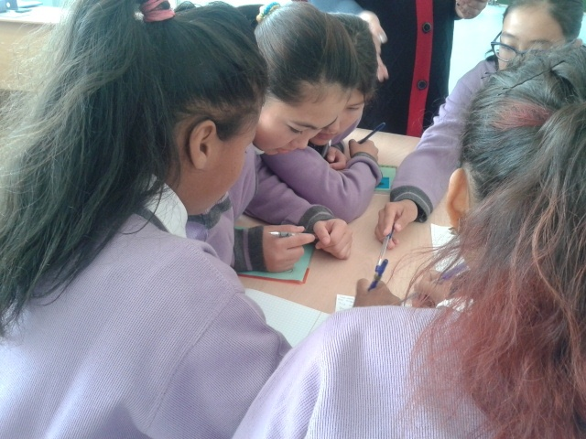білетіндері де сыналды.

Басқа да сыныптарда «Тілге құрмет, елге құрмет» тағы басқа тақырыптарда тәрбие сағаттары, сабақтан тыс жұмыстар өткізілді. Сабақтан тыс жұмыстарда оқушылардың арасында түрлі тапсырмалар орындалды. Кейбір тапсырмалар мен сұрақтар орыс тілі, ағылшын тілінде жүргізілді. Орыс тілінен қызықты ертегілер желісінен түрлі үзінділер көрсетіліп, қойылымдар көрсетілді.

Тәрбие ісінің меңгерушісі: З.К.Касымханова